Die Gemeinde Haar

Kultur

Kultur muss nicht langweilig sein und schon gar nicht in Haar. Mit seinen vielfältigen Angeboten an Kabarett-, Literatur- und Musikvorstellungen bietet das Kleine Theater Haar einen bunten Mix für Jung und Alt. Das bundesweit erfolgreiche Junge Schauspielensemble München bereichert seit 2004 das Programm des Kleinen Theaters mit Stücken wie „Medea“ oder „Honig, Zimt und Mandelkerne“. Seit 2003 erstrahlt das ursprünglich 1912 erbaute Kleine Theater e.V. in neuem Glanz unter der Leitung von Regenbogen und lässt das kulturelle Leben in Haar aufblühen. Überzeugen Sie sich selbst und lassen Sie sich vom Repertoire auf der Internetseite des Kleinen Theaters [www.kleines-theater-haar.de](http://www.kleines-theater-haar.de) inspirieren!

Sport

Das Sportangebot in Haar bietet viele Möglichkeiten. Vom Alpenverein über den Kampfsportclub bis zum Rettungsschwimmen ist für jeden Geschmack etwas dabei. Die größte Sportabteilung bildet der TSV Haar mit seinem breitgefächerten Angebot über 17 Sportarten. Eine Dreifachturnhalle, ein Stadion, zwei Fußballfelder, zwei Tennishallen, zwei Basketballfelder, 13 Tennisplätze und der Fitnessbereich laden dazu ein, sich sportlich auszutoben. Der Racket Park bietet für die Kleinen das Programm KISS an, eine Kindersportschule, die eine allgemeine, sportliche Grundlagenausbildung fördert. Außerdem fällt auch der Fitness- und Gesundheitsclub auch in den Bereich des Racket Parks. Durch die neusten Geräte, professionelle Betreuung und einem Proteinshake sowie einer entspannenden Sauna, macht das Trainieren gleich viel mehr Spaß. Weitere Informationen können Sie unter [www.tsv-haar.de](http://www.tsv-haar.de) finden oder Sie schauen persönlich einfach mal vorbei! Wir freuen uns auf Sie!

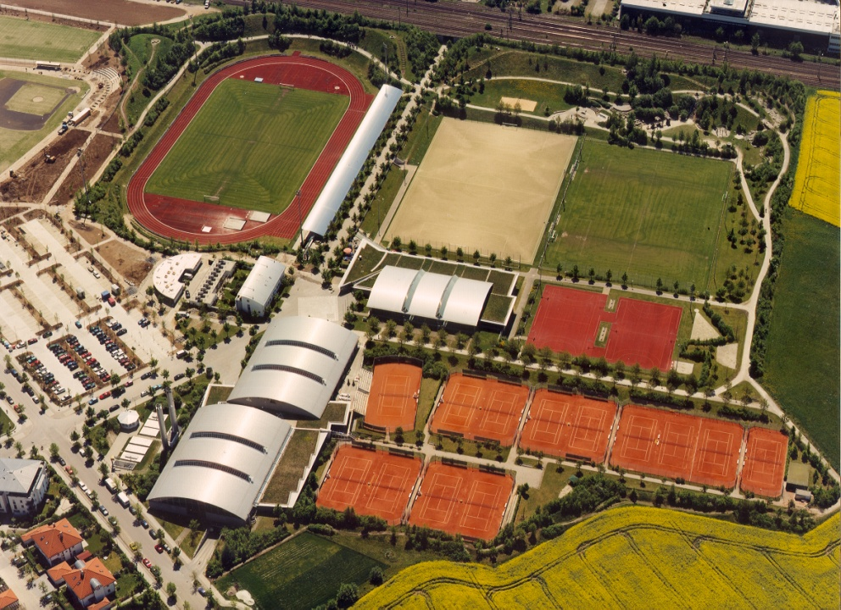

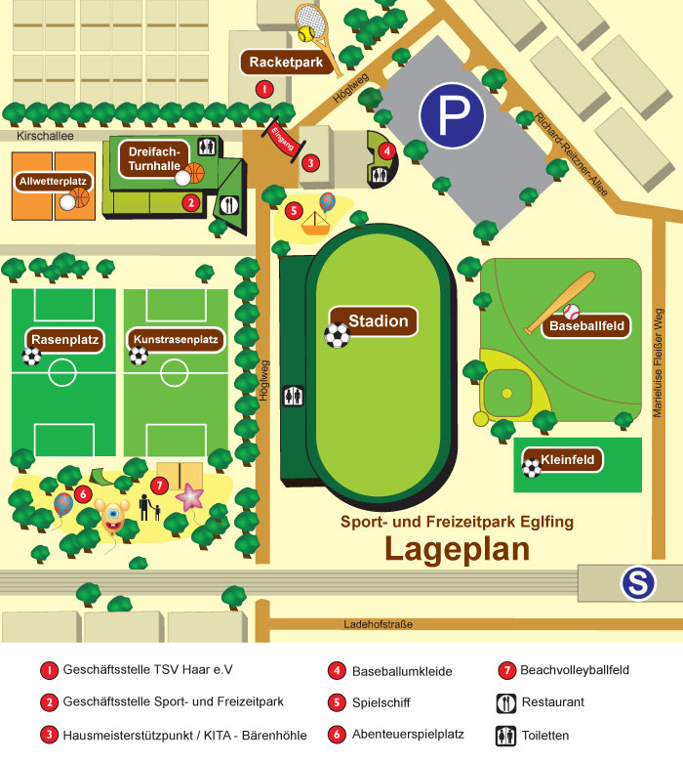

Der Kampfsportclub

Der Kampfsport Club Haar unterrichtet eine Vielzahl an Kampfsportarten wie Taekwondo, Allkampf-Jitsu und Commando Krav Maga CKM (also Nah- und Kontaktkampf) für Erwachsene oder Lil’Dragon, Taekwondo und Allkampf-Jitsu für Kinder, als auch Power-Workout, welches aus Konditionstraining und Sandsacktraining besteht. Der seit 2003 bestehende Club darf sich zu den vier besten bayerischen Taekwondo-Vereinen im Jahr 2007 zählen. 2010 wurde er von der Martial Arts Industry Association (MAIA), dem größten Berufsverband Kampfsport Deutschlands, als beste Kampfsportschule des Jahres ausgezeichnet. Unter anderem überzeugte die Schule durch das Umsetzen neuer Erkenntnisse, ohne die traditionellen Wertevorstellungen aus den Augen zu verlieren, die hochwertige Ausstattung, die familiäre Atmosphäre und generell das hohe Niveau der Angestellten.  
Kampfsport ist nicht nur gut für Selbstverteidigung, sondern auch für körperliche und mentale Fitness. Bei Interesse und für weitere Informationen wie Kontakt und Trainingszeiten geh im Internet auf [www.kampfsport-descy.de](http://www.kampfsport-descy.de) .